Table of Contents

RP 8.6 — Report sulla valutazione d’impatto del progetto
Simulazione dell’impatto e modello analitico per la valutazione ex‑post
Progetto: START | SusTainable dAta-dRiven manufacTuring — DM 31 dicembre 2021, Accordi per l’Innovazione (MIMIT) Obiettivo Realizzativo: OR 8 — Project management, misurazione dei risultati e analisi degli scostamenti (Sviluppo Sperimentale) Attività: 8.6 — Assessment dell’impatto di START Risultato parziale / KPI: Report sulla valutazione d’impatto — Analisi / Matrice input‑output (baseline: Nessuna informazione → obiettivo: Analisi effettuata) Risultato finale di OR: RF 8 — Piano di Coordinamento del Progetto START Responsabilità: Gresmalt — Capofila (in collaborazione con le Università), Resp. progetto Davide Settembre Blundo Versione del documento: R1.0 — Data: 07.08.2026

Natura di questa relazione. In assenza dei dati macroeconomici regionali (problema progettuale n. 6), l’attività 8.6 è impostata come simulazione dell’impatto potenziale e, soprattutto, come predisposizione e validazione del modello analitico input‑output da applicare ex‑post — nei mesi e negli anni successivi alla chiusura del progetto — con i consuntivi degli investimenti e le tavole input‑output regionali ISTAT. Il deliverable è quindi lo strumento (matrice/modello riproducibile + protocollo di misurazione), coerente con la logica di «analisi degli scostamenti» dell’OR 8; i valori riportati sono l’esito di una simulazione con dati rappresentativi e servono a dimostrare l’operatività del modello e l’ordine di grandezza degli effetti attesi, non costituiscono una misura consuntiva dell’impatto.

1. Introduzione

1.1 Background
L’OR 8 attribuisce a START una finalità dichiarata come inedita per i progetti di R&S a carattere industriale: la valutazione dell’impatto del progetto sulla società di riferimento e sui territori. L’attività 8.6, svolta in collaborazione con le Università del partenariato, ne predispone lo strumento: un modello di analisi input‑output — sul modello econometrico di Wassily Leontief — capace di stimare l’impatto diretto, indiretto e indotto dei risultati del progetto sui quattro territori dove operano le attività industriali e di ricerca: l’Emilia‑Romagna (cuore del distretto ceramico di Sassuolo, sede di Gresmalt e SACMI), la Provincia di Bolzano (Libera Università di Bolzano — concetto globale di Digital Twin e AI), la Sardegna (Università di Sassari — Architectural Design 4.0+ e involucro edilizio ceramico) e la Calabria (Università della Calabria — modelli ML/ANN e diagnostica non distruttiva). Poiché la misura consuntiva richiede dati non ancora disponibili, l’attività si concretizza in una simulazione che valorizza il modello e ne dimostra l’applicazione, lasciandolo pronto per la misurazione ex‑post.
I risultati di START — la transizione Smart Factory → Intelligent Factory → Intelligent Industry guidata dall’AI, le quattro impronte di sostenibilità e la contabilità exergetica EEA+, l’architettura Edge‑to‑Cloud, il data‑driven product design, il collaudo in ambiente operativo — attivano produzione, valore aggiunto e occupazione non solo nell’impresa focale ma lungo tutta la filiera locale (estrazione, chimica, logistica, energia, servizi/R&S) e attraverso i consumi indotti dai redditi generati. L’analisi input‑output è lo strumento elettivo per catturare questi effetti a cascata.

1.2 Il problema dei dati, la scelta della simulazione e il legame con la RP 8.5
L’analisi input‑output di impatto richiede dati macroeconomici su scala regionale (tavole input‑output/SUT, coefficienti settoriali) e consuntivi degli investimenti del progetto, non direttamente disponibili al Team durante la vita del progetto (problema progettuale n. 6). Per questo l’attività 8.6 non pretende una misura definitiva dell’impatto, ma:
- imposta e valida il modello analitico (matrice dei coefficienti tecnici, inversa di Leontief, moltiplicatori) parametrizzato sulla filiera ceramica;
- lo esegue in simulazione con coefficienti rappresentativi, calibrati sull’ordine di grandezza della filiera, per dimostrarne l’operatività e stimare gli effetti attesi;
- definisce il protocollo di applicazione ex‑post (§ 2.5) per ri‑eseguirlo con i dati ufficiali.
La soluzione prevista in scheda per l’accesso ai dati è, in accordo con il Piano di Stakeholder Engagement (RP 8.5), il coinvolgimento delle autorità territoriali (ISTAT, uffici statistici regionali e provinciali): RP 8.5 è quindi il presupposto della misurazione ex‑post qui predisposta.

1.3 Baseline
La baseline del KPI è «Nessuna informazione»: prima dell’attività 8.6 non esiste un modello di analisi input‑output dell’impatto territoriale del progetto. L’obiettivo è l’analisi effettuata, intesa qui come il modello (matrice I‑O) impostato ed eseguito in simulazione sulle quattro regioni (output, valore aggiunto, occupazione) e pronto per l’applicazione ex‑post: lo strumento è il risultato, il dato consuntivo verrà dopo.

1.4 Scopi dell’attività
- impostare e validare il modello input‑output di Leontief per la filiera ceramica (coefficienti tecnici, inversa di Leontief, moltiplicatori Tipo I/II);
- simulare l’impatto diretto, indiretto e indotto del progetto su Emilia‑Romagna, Provincia di Bolzano, Sardegna e Calabria in termini di output, valore aggiunto (contributo al PIL) e occupazione, con valori rappresentativi;
- definire il protocollo di applicazione ex‑post per ri‑eseguire il modello con le tavole I‑O regionali ISTAT e i consuntivi (via RP 8.5), alimentando l’analisi degli scostamenti dell’OR 8;
- produrre il Report di valutazione d’impatto (KPI: analisi effettuata) come strumento riproducibile del Piano di Coordinamento (RF 8).

2. Metodologia

2.1 Il modello input‑output di Leontief
L’analisi input‑output rappresenta le interdipendenze tra i settori di un’economia. Data la matrice dei coefficienti tecnici A, dove aᵢⱼ è l’input dal settore i necessario per produrre un’unità di output del settore j, la produzione totale x che soddisfa una domanda finale f è x = A·x + f, da cui:
$$x={\left(I−A\right)}^{−1} f=L f$$
dove L = (I − A)⁻¹ è la matrice inversa di Leontief. Applicata a una variazione della domanda finale Δf (lo shock del progetto), fornisce la variazione della produzione totale Δx = L·Δf, che incorpora gli effetti a cascata lungo la filiera (Leontief, 1936; Miller & Blair, 2009). Lo schema del modello è in Figura 1.
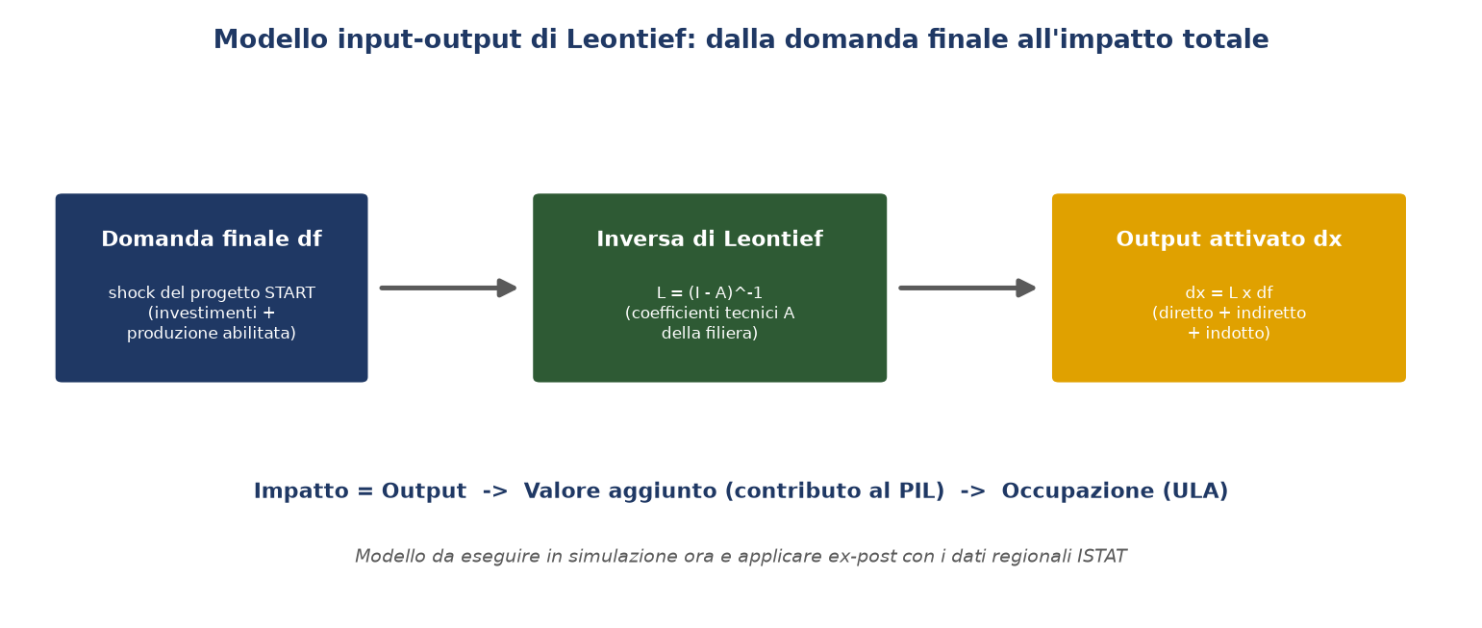
Figura 1 — Schema del modello input‑output di Leontief.
Figura 1. Dalla domanda finale del progetto, tramite l’inversa di Leontief, all’output attivato e alle sue dimensioni di impatto (valore aggiunto, occupazione).

2.2 Effetti diretti, indiretti e indotti; moltiplicatori Tipo I e Tipo II
L’impatto si scompone in tre componenti: - diretto — la domanda finale attivata dal progetto (Δf); - indiretto — la produzione attivata lungo la filiera dei fornitori (Δx − Δf nel modello aperto); - indotto — la produzione attivata dai consumi delle famiglie finanziati dai redditi da lavoro generati (effetto reddito).
Di conseguenza si calcolano due famiglie di moltiplicatori di produzione: - Tipo I — modello aperto (diretto + indiretto): somma per colonna della matrice L; - Tipo II — modello chiuso rispetto alle famiglie (diretto + indiretto + indotto): la matrice A è estesa con una riga (redditi da lavoro per unità di output) e una colonna (consumi per unità di reddito), e si ricalcola l’inversa.
L’impatto su valore aggiunto (contributo al PIL) e occupazione si ottiene applicando all’output attivato i rispettivi coefficienti settoriali (quota di valore aggiunto sull’output; unità di lavoro, ULA, per milione di euro di output).

2.3 Settori, coefficienti e shock del progetto (parametri di simulazione)
Il modello adotta sei settori rappresentativi della filiera ceramica e del suo indotto territoriale: estrazione di minerali non metalliferi; fabbricazione di prodotti ceramici; chimica (smalti, additivi, chemicals); trasporti e logistica; energia; servizi (ICT, R&S, professionali — comparto che in START incorpora l’AI, il digital twin e la progettazione). Lo shock di domanda finale del progetto (investimenti e produzione addizionale abilitata dalla transizione verso l’Intelligent Industry) è differenziato per regione secondo il ruolo del soggetto attuatore: concentrato su ceramica/estrazione/chimica/logistica/energia in Emilia‑Romagna; orientato a ricerca, ICT/R&S e servizi in Provincia di Bolzano e Calabria; orientato a servizi/progettazione e applicazione del prodotto ceramico (involucro edilizio) in Sardegna. Nella simulazione questi parametri sono rappresentativi e costituiscono gli ingressi provvisori del modello, destinati a essere sostituiti in sede di applicazione ex‑post (§ 2.5).
La struttura del modello (settori, matrice A, coefficienti di VA e occupazione) coincide con quella impiegata per il progetto gemello VOLT (RP 9.6): i due progetti insistono sulla stessa industria e sullo stesso distretto ceramico, per cui i coefficienti tecnici della filiera sono i medesimi. Ciò che è stato ricalibrato per START è la ripartizione regionale dello shock sui quattro territori della scheda.

2.4 Trattamento dei dati e riproducibilità
Coerentemente con il problema n. 6, i coefficienti della matrice A, i coefficienti di valore aggiunto e occupazione e lo shock di domanda finale sono rappresentativi, calibrati sull’ordine di grandezza della filiera; non contengono dati riservati e vanno consolidati con le tavole input‑output regionali ISTAT (SUT/IO) il cui accesso passa dal coinvolgimento delle autorità territoriali previsto nella RP 8.5. Il modello è codificato e riproducibile (RP8.6/src/impatto.py, RP8.6/run_impatto.py), con export RP8.6/output/impatto_*.csv per il cruscotto Power BI: ri‑eseguirlo con i dati ufficiali è sufficiente a produrre la stima consuntiva senza modificare la struttura analitica.

2.5 Protocollo di applicazione ex‑post
Il valore dell’attività 8.6 è il modello e il suo protocollo di applicazione ex‑post, da attivare nei mesi e anni successivi alla chiusura del progetto secondo quattro passi:
- Acquisizione dati — tramite il coinvolgimento delle autorità territoriali (RP 8.5): tavole input‑output regionali ISTAT (SUT/IO) per la matrice A e i coefficienti settoriali; consuntivi degli investimenti e della produzione addizionale del progetto per lo shock di domanda finale reale.
- Ricalibrazione — sostituzione dei coefficienti e dello shock rappresentativi con i valori ufficiali, mantenendo invariata la struttura del modello.
- Ri‑esecuzione — nuovo calcolo di output, valore aggiunto e occupazione (diretti/indiretti/ indotti) e dei moltiplicatori, per ottenere la stima consuntiva dell’impatto.
- Analisi degli scostamenti — confronto tra impatto simulato (previsione, questa relazione) e impatto consuntivo (ex‑post), coerentemente con l’oggetto stesso dell’OR 8; gli scostamenti alimentano il Piano di Coordinamento (RF 8).
Tabella — Stato attuale (simulazione) vs applicazione ex‑post.
Elemento | Ora (simulazione, RP 8.6) | Ex‑post (misurazione)
Matrice dei coefficienti tecnici A | Rappresentativa (filiera ceramica) | Tavole I‑O regionali ISTAT
Shock di domanda finale | Stimato (investimenti + produzione attesa) | Consuntivi del progetto
Coefficienti VA / occupazione | Rappresentativi | Contabilità regionale / ISTAT
Esito | Impatto potenziale (ordine di grandezza) | Impatto consuntivo verificabile
Uso | Validazione del modello, stima attesa | Analisi degli scostamenti (OR 8)

3. Risultati della simulazione
I risultati che seguono sono l’esito della simulazione del modello con parametri rappresentativi (§ 2.3): dimostrano l’operatività dello strumento e l’ordine di grandezza degli effetti attesi, e saranno riprodotti con i dati ufficiali secondo il protocollo ex‑post (§ 2.5). I moltiplicatori (§ 3.1) sono la componente più robusta del modello, perché dipendono dalla struttura dei coefficienti tecnici più che dall’entità dello shock.

3.1 Moltiplicatori di produzione della filiera
I moltiplicatori di produzione per settore (Figura 2) misurano l’output totale attivato in regione per ogni euro di domanda finale. Il settore ceramico ha il moltiplicatore più elevato (1,75 di Tipo I, 2,03 di Tipo II), coerentemente con la sua posizione di cuore della filiera e con la ricchezza dei legami a monte (estrazione, chimica, energia, logistica); seguono chimica (1,40/1,62) ed estrazione (1,29/1,52). L’inclusione dell’effetto indotto (Tipo II) accresce sensibilmente i moltiplicatori dei settori a maggiore intensità di lavoro (servizi: da 1,22 a 1,56).
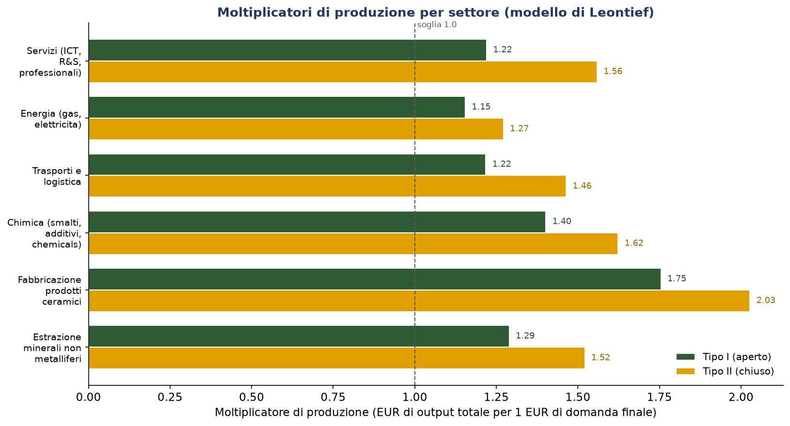
Figura 2 — Moltiplicatori di produzione per settore (Tipo I e Tipo II).
Figura 2. Moltiplicatori di produzione: il settore ceramico traina l’attivazione dell’output regionale.
Tabella 1 — Moltiplicatori di produzione per settore.
Settore | Tipo I (aperto) | Tipo II (chiuso)
Estrazione minerali non metalliferi | 1,29 | 1,52
Fabbricazione prodotti ceramici | 1,75 | 2,03
Chimica (smalti, additivi, chemicals) | 1,40 | 1,62
Trasporti e logistica | 1,22 | 1,46
Energia (gas, elettricità) | 1,15 | 1,27
Servizi (ICT, R&S, professionali) | 1,22 | 1,56

3.2 Impatto simulato sull’output per regione
Nella simulazione (Figura 3), in Emilia‑Romagna i 42,0 M€ di domanda finale diretta attiverebbero complessivamente 75,1 M€ di output (indiretto 22,2 M€; indotto 10,8 M€), con un moltiplicatore di 1,79. Nelle tre regioni della ricerca lo shock è più contenuto e orientato a settori (servizi, R&S) con legami a monte meno intensi rispetto al core ceramico, con moltiplicatori compresi tra 1,58 e 1,66: Sardegna 9,0 → 14,9 M€ (×1,66), Provincia di Bolzano 9,0 → 14,3 M€ (×1,58), Calabria 8,0 → 12,8 M€ (×1,60). Complessivamente, 68,0 M€ di domanda diretta attiverebbero ~117 M€ di output totale (moltiplicatore medio 1,72).
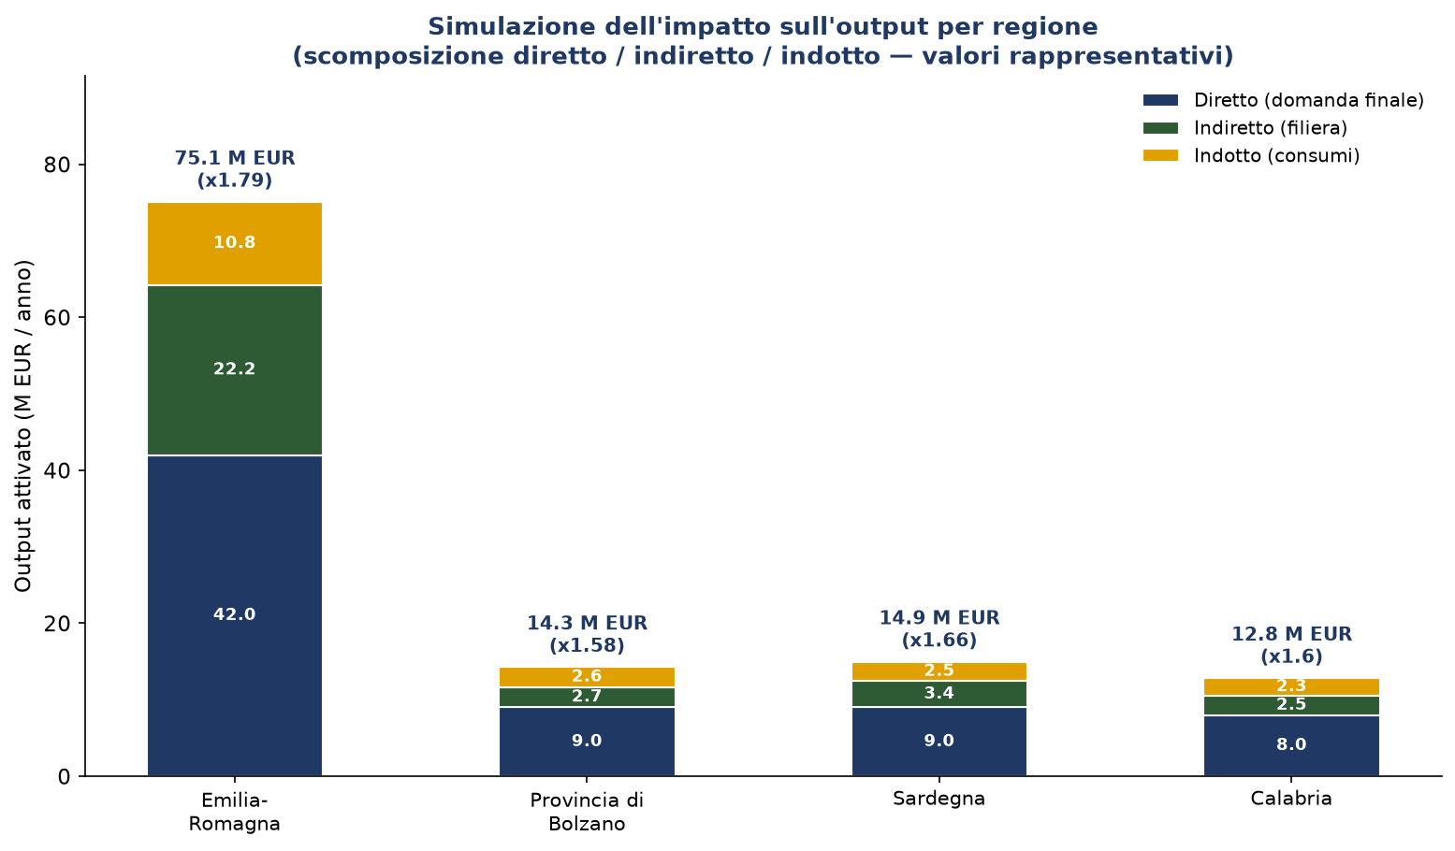
Figura 3 — Simulazione dell’impatto sull’output per regione (diretto / indiretto / indotto).
Figura 3. Simulazione dell’output attivato per regione, scomposto in diretto, indiretto (filiera) e indotto (consumi). Valori rappresentativi.

3.3 Impatto simulato su valore aggiunto e occupazione
L’output attivato si tradurrebbe in valore aggiunto (contributo al PIL regionale) e occupazione (Figura 4): 35,1 M€ di valore aggiunto e ~365 ULA in Emilia‑Romagna; 7,8 M€ e ~80 ULA in Provincia di Bolzano; 7,7 M€ e ~80 ULA in Sardegna; 6,9 M€ e ~71 ULA in Calabria. In totale la simulazione stima ~57,6 M€ di valore aggiunto e ~596 ULA attivati sui quattro territori.
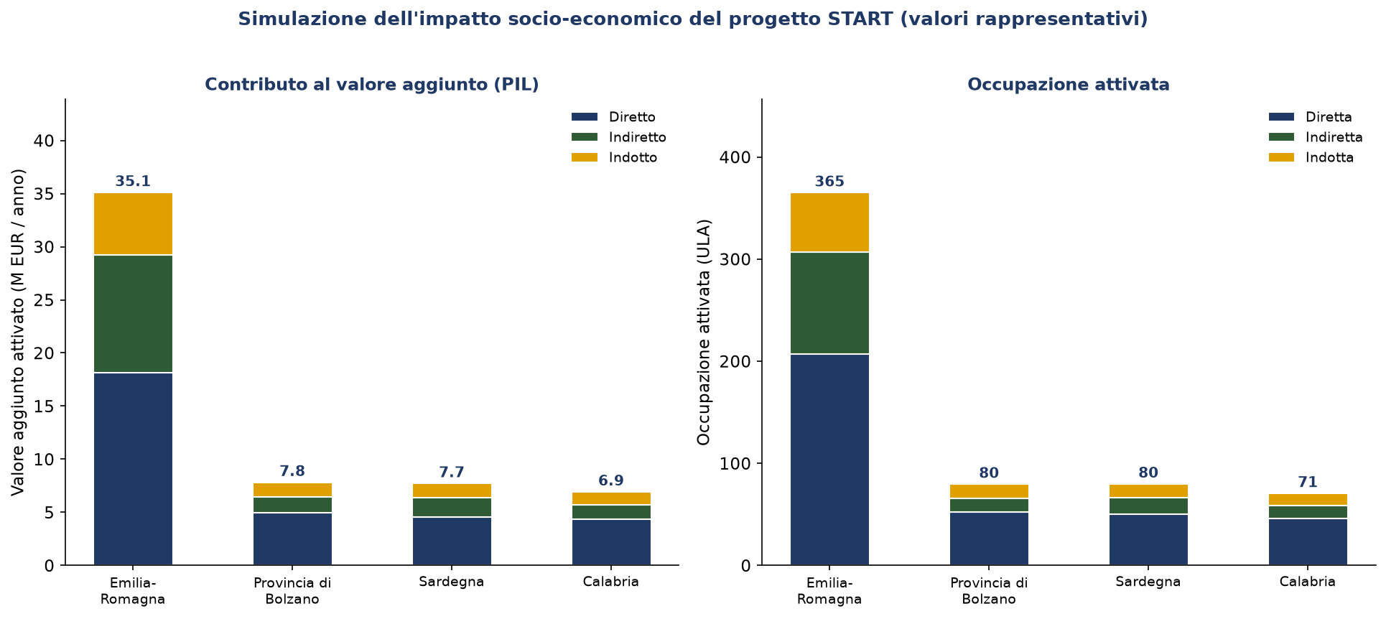
Figura 4 — Simulazione dell’impatto su valore aggiunto e occupazione per regione.
Figura 4. Simulazione del contributo al valore aggiunto (sinistra) e dell’occupazione attivata (destra), scomposti in diretto/indiretto/indotto. Valori rappresentativi.
Tabella 2 — Sintesi della simulazione (valori rappresentativi, per anno a regime).
Regione | Domanda diretta (M€) | Output totale (M€) | Moltiplicatore | Valore aggiunto (M€) | Occupazione (ULA)
Emilia‑Romagna | 42,0 | 75,1 | 1,79 | 35,1 | 365
Provincia di Bolzano | 9,0 | 14,3 | 1,58 | 7,8 | 80
Sardegna | 9,0 | 14,9 | 1,66 | 7,7 | 80
Calabria | 8,0 | 12,8 | 1,60 | 6,9 | 71
Totale | 68,0 | 117,1 | 1,72 | 57,6 | 596

3.4 Verifica del KPI
Tabella 3 — Verifica del KPI di scheda (baseline Nessuna informazione → obiettivo Analisi effettuata).
Componente del deliverable | Baseline | Obiettivo | Esito
Matrice / modello input‑output (Leontief) impostato e validato | Nessuna informazione | Analisi effettuata | ✓ prodotto
Analisi eseguita in simulazione sulle 4 regioni | Nessuna informazione | Analisi effettuata | ✓ eseguita
Protocollo di applicazione ex‑post definito | Nessuna informazione | Analisi effettuata | ✓ definito
Il KPI «Analisi effettuata» è raggiunto nel senso proprio dell’attività: lo strumento di analisi input‑output (matrice I‑O) è impostato, validato ed eseguito in simulazione sulle quattro regioni, ed è corredato del protocollo per la sua applicazione ex‑post. La misura consuntiva dell’impatto seguirà con i dati ufficiali, secondo il § 2.5.

4. Discussione e conclusioni

4.1 Discussione critica
La simulazione mostra che l’impatto potenziale del progetto eccederebbe sensibilmente lo shock diretto: ogni euro di domanda finale attiva ~1,72 € di output complessivo, con un contributo rilevante degli effetti indiretti (filiera) e indotti (consumi). La differenza tra le regioni non è un artefatto ma il riflesso della struttura della filiera: l’Emilia‑Romagna, sede del core ceramico, presenta il moltiplicatore più elevato (1,79) perché il settore ceramico attiva a monte estrazione, chimica, energia e logistica locali; le tre regioni della ricerca (1,58–1,66) attivano soprattutto servizi e R&S, con legami a monte meno intensi ma comunque superiori all’unità — un risultato strutturale che dipende dai coefficienti tecnici e resta valido a prescindere dalla taratura dello shock. Vanno però ribaditi i limiti che motivano la natura di simulazione: (i) i coefficienti sono rappresentativi e vanno sostituiti con le tavole I‑O regionali ufficiali (§ 2.5); (ii) l’analisi I‑O assume coefficienti tecnici fissi e rendimenti costanti di scala, ipotesi ragionevole per impatti marginali come quelli di un progetto ma non per grandi shock strutturali. È proprio per questo che il deliverable è impostato come modello da applicare ex‑post, non come misura definitiva: i numeri odierni sono una previsione, il valore duraturo è lo strumento.

4.2 Interdipendenze con altre attività e contributo a RF 8
- RP 8.5 (Stakeholder Engagement) — è il presupposto operativo di questa analisi: il coinvolgimento delle autorità territoriali delle quattro regioni è la via di accesso ai dati macroeconomici regionali che risolvono il problema n. 6 e permettono di consolidare i coefficienti del modello.
- Risultati tecnici (OR 1–OR 7) — il concetto di Digital Twin e l’AI (OR1), i modelli predittivi di qualità e la NDT (OR2), l’involucro edilizio intelligente (OR3), il framework e il controllo predittivo AI (OR4–OR5), la modellazione dell’Intelligent Industry e il product design (OR6), il collaudo in ambiente operativo (OR7) definiscono la sostanza economica dello shock di domanda finale (investimenti e produzione addizionale) qui valutato.
- RF 8 (Piano di Coordinamento) — la valutazione d’impatto è la componente di misurazione dei risultati sui territori del Piano di Coordinamento, e realizza la finalità inedita dell’OR 8.

4.3 Implicazioni operative rispetto alle Finalità del progetto
Disporre di un modello per stimare l’impatto territoriale traduce in numeri argomentabili la Finalità di START di guidare la transizione dell’industria ceramica verso una produzione data‑driven e sostenibile e di rafforzarne la competitività. Già in forma di simulazione i risultati forniscono elementi per il dialogo con le istituzioni (regioni, provincia autonoma, comuni, associazioni di distretto) e per la rendicontazione dell’Accordo per l’Innovazione, mostrando l’ordine di grandezza con cui gli effetti del progetto — occupazione e valore aggiunto attivati, moltiplicatori di filiera — ricadrebbero sui territori di riferimento (distretto ceramico emiliano e poli di ricerca di Bolzano, Sardegna e Calabria). L’applicazione ex‑post trasformerà questa stima in evidenza consuntiva, dando all’OR 8 la sua «misurazione dei risultati sui territori».

4.4 Limiti e sviluppi
- Applicazione ex‑post (sviluppo principale). Eseguire il protocollo del § 2.5: sostituire i coefficienti rappresentativi con le tavole I‑O regionali ISTAT (via autorità territoriali, RP 8.5) e con i consuntivi degli investimenti, per passare dalla stima simulata alla misura.
- Analisi degli scostamenti. Nella logica propria dell’OR 8, confrontare l’impatto simulato (questa relazione) con quello consuntivo ex‑post, alimentando l’analisi degli scostamenti del Piano di Coordinamento.
- Estensione ambientale. Affiancare all’analisi economica un modulo input‑output ambientale (emissioni, energia, exergia) per stimare anche l’impatto di decarbonizzazione e circolarità, agganciandolo alle impronte e alla contabilità EEA+/TSI del progetto (OR6).
- Robustezza della simulazione. Corredare il modello di analisi di sensitività sui parametri rappresentativi (intervalli di plausibilità dei moltiplicatori), in attesa dei dati ufficiali.

4.5 Conclusioni
L’attività 8.6 ha impostato, validato ed eseguito in simulazione il modello di analisi input‑output dell’impatto del progetto START su Emilia‑Romagna, Provincia di Bolzano, Sardegna e Calabria, e ne ha definito il protocollo di applicazione ex‑post (KPI: baseline Nessuna informazione → obiettivo Analisi effettuata, raggiunto nel senso di strumento predisposto ed eseguito). La simulazione con valori rappresentativi stima un impatto potenziale di ~117 M€ di output, ~57,6 M€ di valore aggiunto e ~596 ULA sui quattro territori (moltiplicatore medio 1,72), con l’Emilia‑Romagna trainata dal core ceramico. Il valore del deliverable è però soprattutto il modello riproducibile, pronto a essere ri‑eseguito con i dati regionali ufficiali — il cui accesso è abilitato dal Piano di Stakeholder Engagement (RP 8.5) — nei mesi e anni successivi alla chiusura del progetto. Così l’attività contribuisce al RF 8 (Piano di Coordinamento del Progetto START) e mette l’OR 8 nelle condizioni di realizzare la sua finalità inedita: misurare l’impatto del progetto sulla società e sui territori di riferimento, per differenza tra previsione e consuntivo.

Appendice A — Riproducibilità
pip install -r requirements.txt # numpy, pandas, matplotlib
cd RP8.6
python run_impatto.py # moltiplicatori, impatto per regione, KPI + output/impatto_*.csv
python scripts/gen_figures_impatto.py # rigenera le figure della relazione
Modello input‑output (inversa di Leontief, moltiplicatori Tipo I/II, impatti): RP8.6/src/impatto.py. Runner: RP8.6/run_impatto.py. Figure: RP8.6/docs/figures/fig_imp*.png. Nota di inquadramento: RP8.6/docs/RP8.5-8.6_Contesto_Preliminare.md.

Appendice B — Riferimenti
Documenti di progetto. Piano di Sviluppo START (Allegato 4, OR 8, attività 8.6); scheda KPI RP 8.6 (Analisi/Matrice input‑output, baseline Nessuna informazione → Analisi effettuata); problema progettuale n. 6 (dati macroeconomici regionali → coinvolgimento autorità territoriali); RP 8.5 (Piano di Stakeholder Engagement); risultati OR 1–OR 7 (Digital Twin/AI, impronte ed EEA+, E2C, Intelligent Factory/Industry, product design, collaudo). Impostazione metodologica gemella: progetto VOLT, RP 9.6.
Letteratura. - Leontief, W. (1936). Quantitative input and output relations in the economic systems of the United States. The Review of Economics and Statistics, 18(3), 105–125. - Miller, R. E., & Blair, P. D. (2009). Input‑Output Analysis: Foundations and Extensions (2nd ed.). Cambridge University Press. - Dietzenbacher, E., & Lahr, M. L. (Eds.) (2004). Wassily Leontief and Input‑Output Economics. Cambridge University Press. - ISTAT. Tavole delle risorse e degli impieghi (SUT) e tavole input‑output (fonte di consolidamento dei coefficienti regionali).

